DOCUMENTO DE PROTOTIPOS

Sistema de Gestión de Tesis

Empresa SoftSystem

10/11/2019

**VISTA DE LA PAGINA PRINCIPAL**

Estas vistas lo podrán visualizar cualquier persona que tiene el enlace de la página.

1. Ventana principal

En esta ventana podrá visualizar las ultimas tesis y artículos que se han publicado

1. 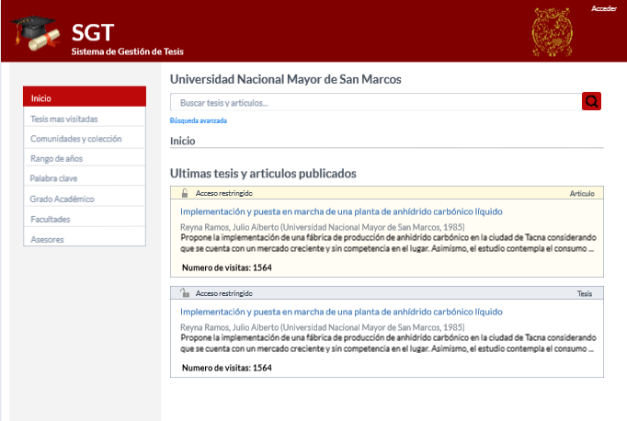Ventana buscar

Esta ventana es invocada cuando se presiona el botón buscar, el cual mostrara las tesis y articulas buscadas por nombre

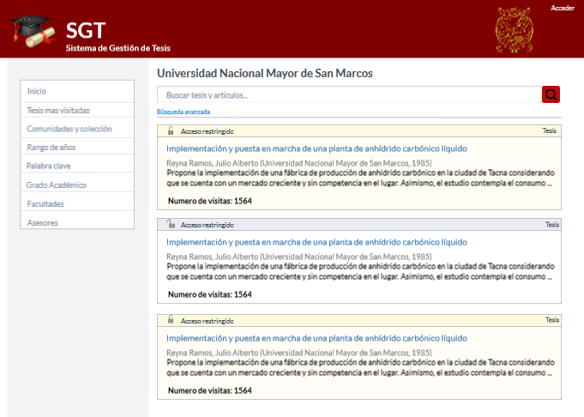

1. Ventana de búsqueda avanzada

Esta ventana se despliega cuando se presiona en búsqueda avanzada.

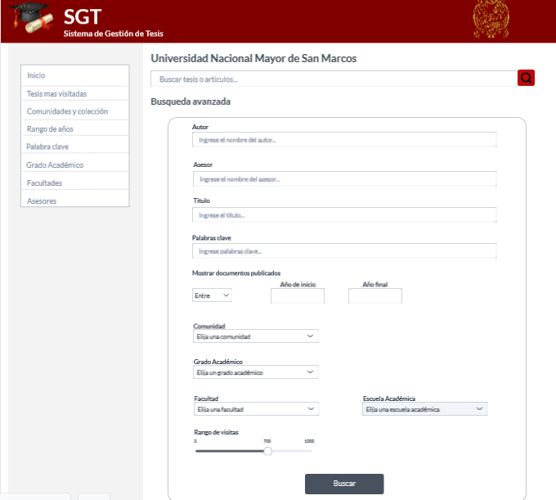

1. 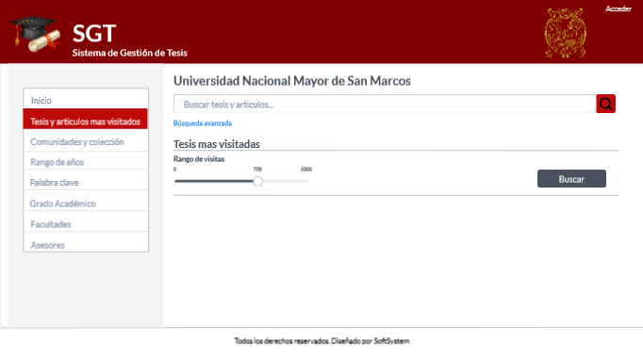Ventana de buscador de tesis más visitadas
2. 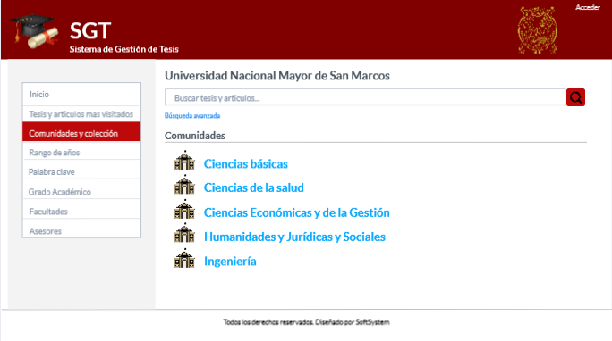Ventana de buscador por comunidades y colección
3. 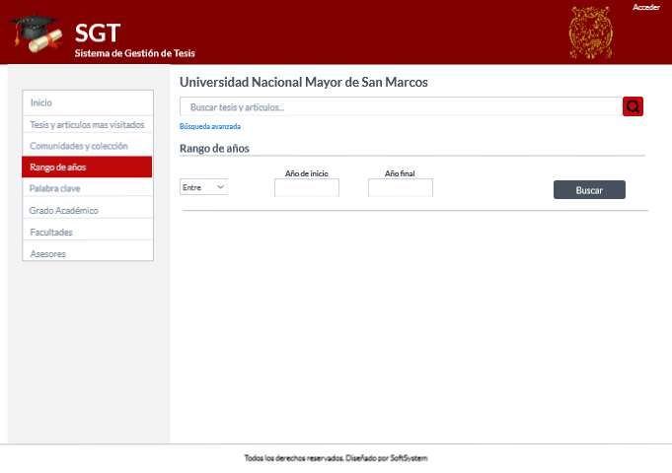Ventana de buscador por rango de años
4. 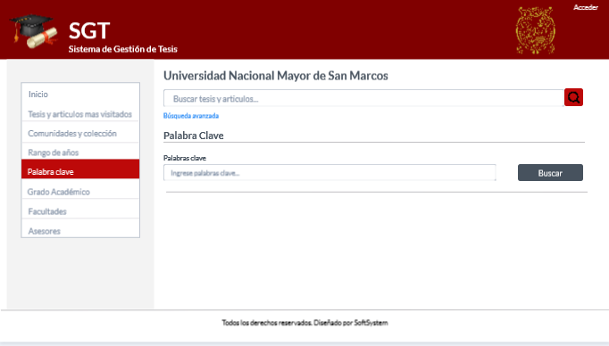Ventana de buscador por palabra clave
5. Ventana de buscador por grado académico

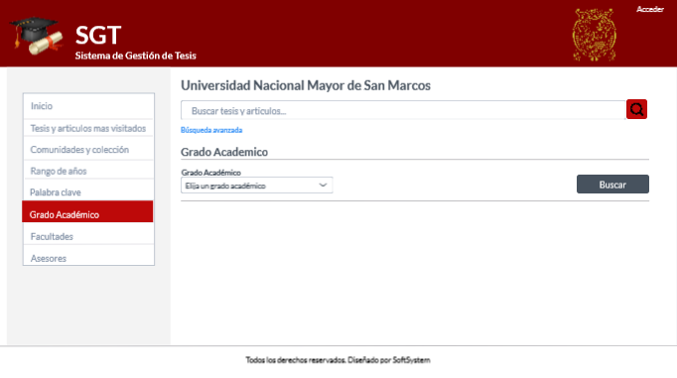

1. 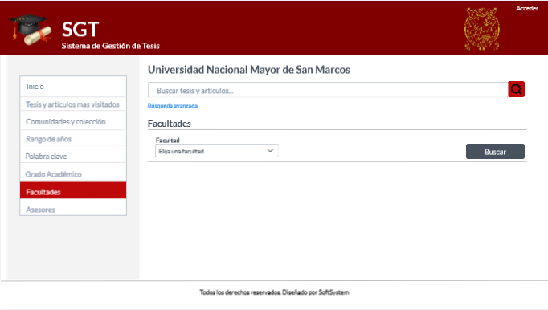Ventana de buscador por facultad
2. 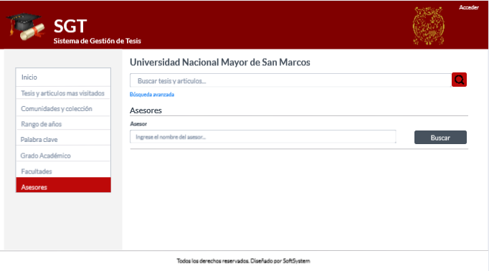Ventana de buscador por asesores
3. Visualizar una tesis

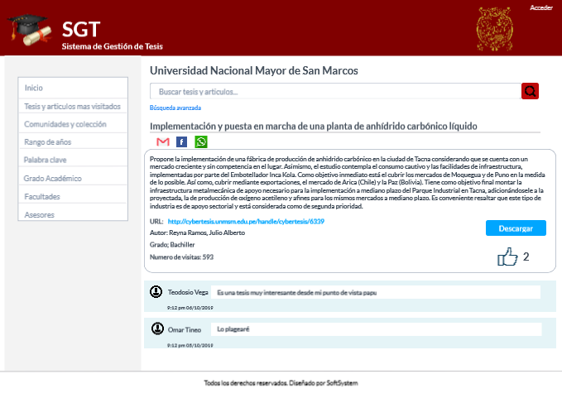Se puede visualizar una tesis cuando no se está registrado, mas no puede opinar o realizar una reacción hacia la tesis.

**VISTA DEL LOGIN DEL ADMINSITRADOR**

1. Ventana del login

En esta vista el administrador podrá acceder.

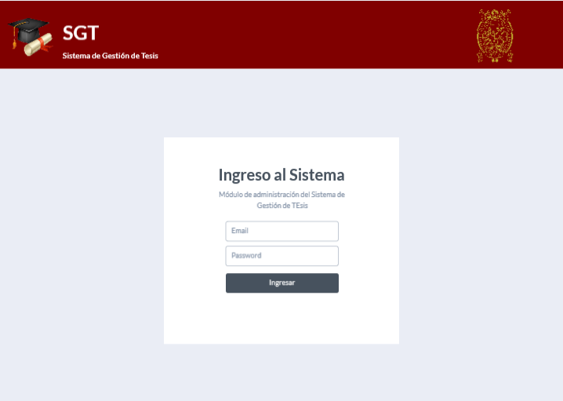

**VISTA DEL ADMINISTRADOR**

1. Ventana principal del administrador

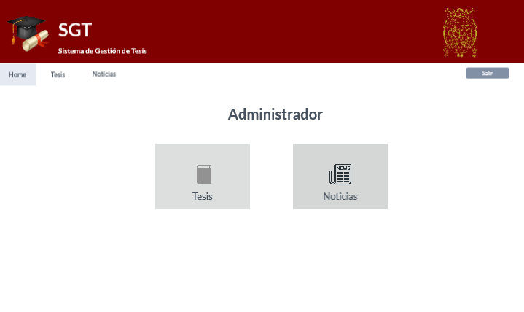En esta ventana el administrador podrá realizar una serie de operaciones.

1. Lista de tesis

En esta ventana el administrador será capaz de visualizar todas las tesis que están almacenados, además de poder agregar uno nuevo, o poder editar o eliminar.

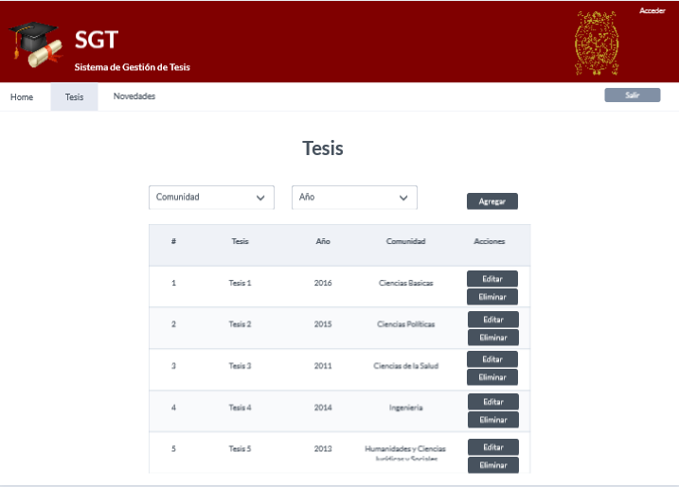

1. Agregar Tesis

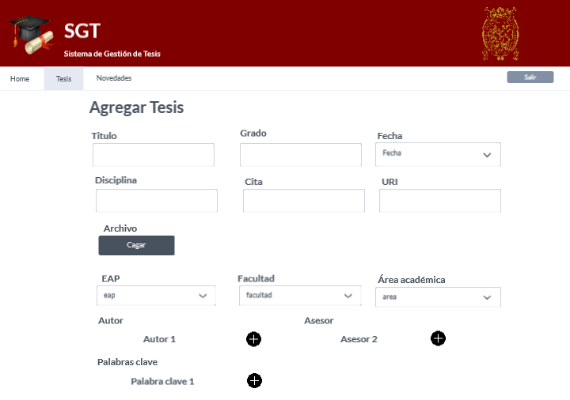

1. Lista de novedades

En esta ventana el administrador será capaz de visualizar todas las novedades que están almacenados, además de poder agregar uno nuevo, o poder editar o eliminar.

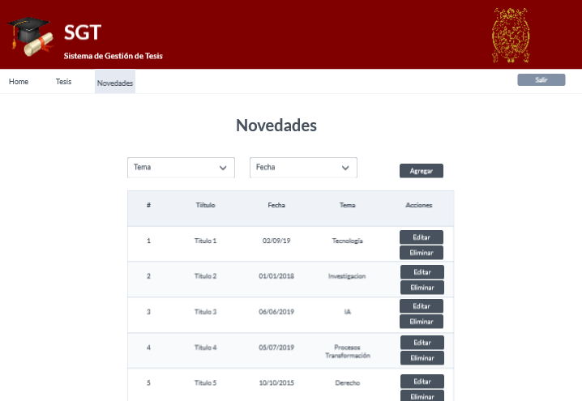

1. 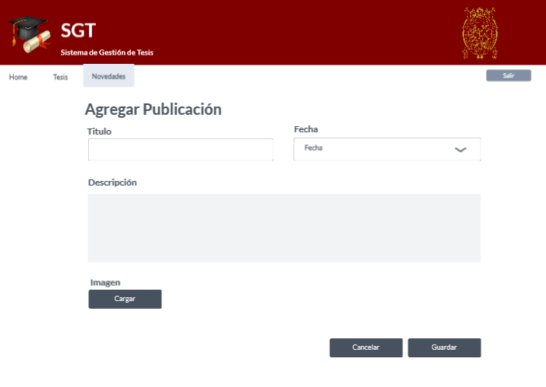Agregar novedades

**VISTA DEL LOGIN DE LOS USUARIOS**

1. 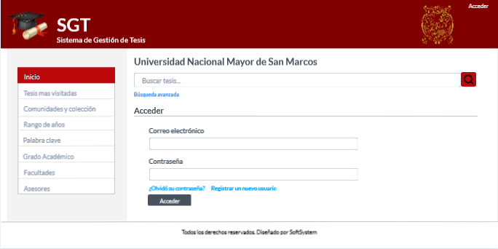Ventana de acceso del usuario
2. 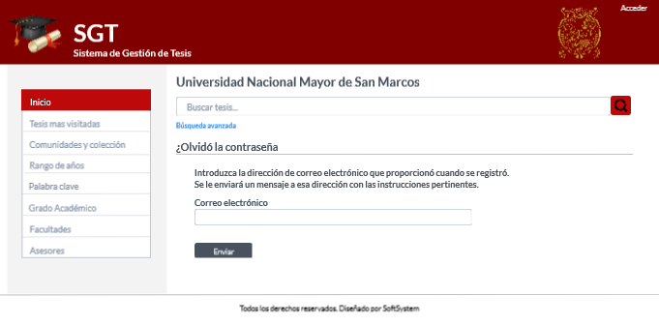Ventana de contraseña olvidada
3. Registrar un usuario

El usuario creara su cuenta si no dispone de una.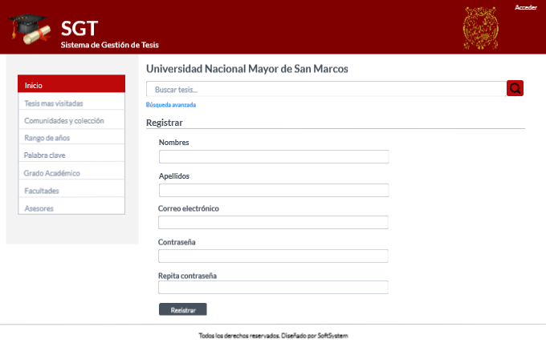

**VISTA DE USUARIOS**

1. Ventana principal de los usuarios

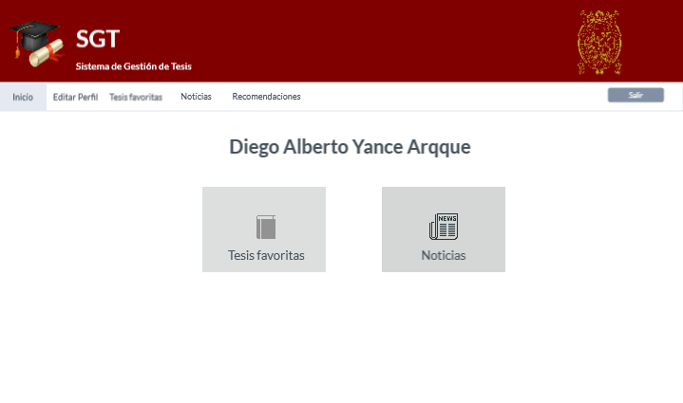En esta ventana los usuarios podrán realizar una serie de operaciones.

1. Editar perfil de usuario

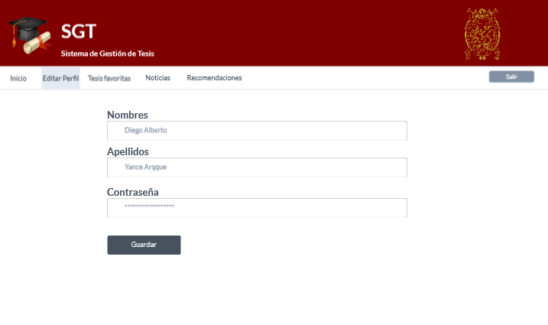En esta ventana el usuario podrá editar sus datos.

1. Tesis favoritas

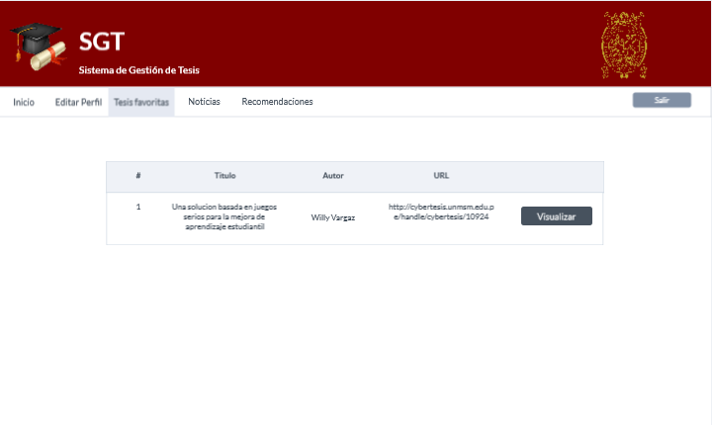El usuario podrá visualizar todas sus tesis que selecciono como favorito.

1. 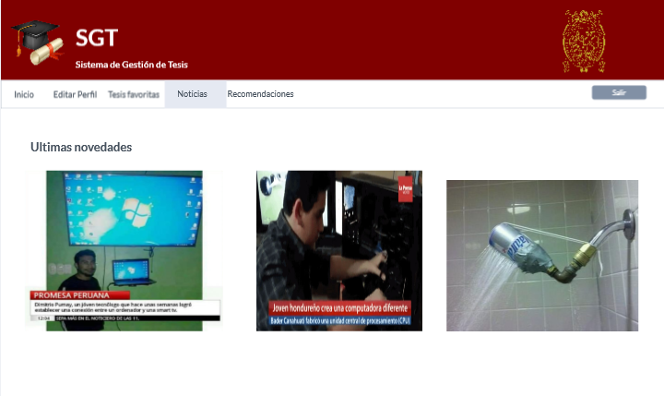Visualizar noticias
2. Tesis y artículos recomendados